设计企业管理高级研修班二——从“设计”到“管理”
（2015年1月8-10日 北京）


【主办单位】《建筑结构》杂志社、《建筑技艺》杂志社
【课程时间】2015年1月8日-10日（1月8日报到，9日、10日两天上课）
【课程地点】北京市·新疆大厦（五星级酒店，北京市海淀区三里河路7号）
【课程前期推广价】9800元/人（含讲师费、教材费、午晚餐费、茶歇费）
【讲 师】 季征宇（悉地国际（CCDI）副总裁）
【课程背景】
本课程主要针对以下两个方面进行指导：
一、一些设计企业的管理层，很多都是从“技术底层”做起，逐步向“顶层管理”转型，这时会发现自己的运营手段需要改变，管理理念需要提升，行业视野需要拓展。
本课程《从“设计”到“管理”》通过巧妙的解析，揭示设计师和管理者在行为模式上存在高度的一致，所谓“设计小管理，管理大设计，你中有我，我中有你”。帮助从技术专家转型而来的管理者在原有的设计师的思维和方法基础上，拓展知识结构、打造指导框架，快速有效地掌握和提升管理者所需要的能力、思维和视野。
二、某些设计企业自身在市场上，项目变得越来越复杂，时间变得越来越紧迫，客户变得越来越挑剔；企业内，人才变得越来越稀缺，增长变得越来越平缓，风险变得越来越多样。
本课程将为这些设计企业的管理者提供有效控制这些问题的方法，提供全新的发展框架，使其保持住行业地位，并逐步成为行业的领头羊。

【讲师介绍】
季征宇，教授级高级工程师，英国皇家特许工程师，国家一级注册结构师。他二十多年的职业生涯就是行业内从技术高手向管理专家转型的典型案例，他参加和主持的工程设计项目和课题研究多次获得省部和国家级设计和科技进步奖，并获得专利和发表技术论文数十篇。
在管理领域，季老师同样获得非凡的成果，先后在国内最大的国营设计公司现代建筑设计集团和国内最大的民营设计公司悉地国际CCDI设计担任过所长、副总工程师、研发总监、企划总监、首席知识官、集团副总经理，副总裁等职务，精通国企和民企的语言和规则，在多个管理领域的成就获得行业一致认可，著述丰盛。
季老师还是中设协民营分会副秘书长，品牌管理委员会主任，勘察设计行业“十三五规划”核心编写组专家，英国土木工程师学会会员，熟谙国内外行业规则和惯例。（详见百度百科）
季征宇老师通过二十多年来在设计和管理领域的观察、实践和思考，在其系列丛书之一《推陈而出新——设计的管理》基础上，设计了《中小设计企业的管理》和《从“设计”到“管理”》一横一纵两门课程，旨在帮助企业和设计师打通任督二脉，实施有效转型。

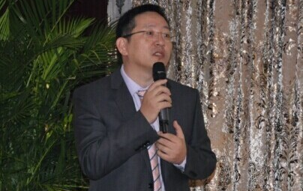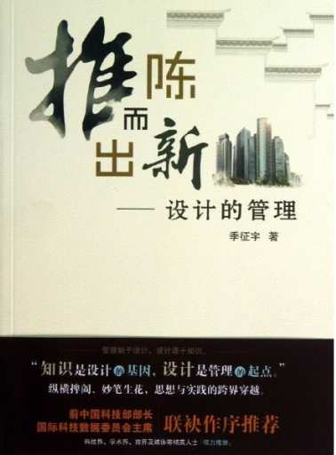

【参加对象】
设计行业企业管理层：董事长、总经理、副总经理、总建筑师、总工程师、设计总监、所长、室主任、职能部门负责人等管理类人才。

【课程安排】
- 2015年1月8日 下午，注册，办理住宿。
- 2015年1月9日 9:00——17:00 第一天授课
- 2015年1月9日晚，观看案例电影2.5小时，沙龙1小时。
- 2015年1月10日 9:00——17:00 第二天授课
- 2015年1月10日 17:00——18:00 颁发结业证书
- 课后：建立课程学员微信群，保持长期互动。

【课程收益】
- 分享讲师身体力行的从技术到管理转型过程的心路历程和经验心得，通过现场的互动帮助学员理清走向管理的困惑。
- 在夯实学员思维和方法基础上，拓展纵向知识结构、帮助学员打造优术•明道•取势的转型指导框架。
- 结合学员所在企业的发展进程和规模，帮助学员进行转型中的身份定位，应该选择设计师和管理者的复合还是分离？
- 通过理论剖析和案例验证，让学员理解设计行为模式和管理行为模式的异同点。
- 通过一部完整的经典影片的解读，让学员在轻松的氛围中，直观地快速抓取转型路径中的关键点，融会贯通所学的知识，学以致用。
- 本课程还附带若干讲师亲自开发的管理工具，学员可针对设计企业管理中某些司空见惯的“长期难以治愈的痼疾”，进行有效的实践。

【课程特色】
- 有料•有趣•有用：
内容丰富，信息量大，行业掌故，企业趣闻，先进标杆，最新理论，堪称“有料”；抽丝剥茧般的讲解，触类旁通式的暗喻，视觉盛宴般的影像，堪称“有趣”； 提炼了不同行为背后的共同的逻辑，并提供了对应的方法和工具，堪称“有用”。
- 课程设计手法：
颠覆式概念解析，鞭辟入里；追逐般主题设计，环环相扣。
- 佳片有约
在二战著名的战役中，敌军兵临城下。我军战士枪法神准，令人闻之丧胆，却行事低调、性格内敛。敌军派出最顶尖的神枪手要和他一决高下。战局危急，统帅亲派大员莅临前线指挥大局，为鼓舞士气，政委要将骨干塑造成民族英雄。一个军队三个层级的人员，战斗骨干、中层管理和高层领导各自在自己的职位上发挥着保家卫国的绝招和长项。

【课程内容】
通过讲解、讨论、观摩、案例，季老师2天1晚的课程帮助技术专家转型而来的管理者系统地提升知识结构和思维方式，从优术、明道、取势三个层次，帮助学员努力从“尽己之力”的技术角色转型成为 “尽人之慧”管理角色。
第一部分 优术篇：设计的解构和重定义
- 设计和设计行业的本质；
- 纵横两维的设计解析；
- 设计工作的“梅斯特谱”；
- 人力资源的杠杆效应；
- 设计流程的重定义；
- “成本控制型”和“品质导向型”的平衡。
第二部分 明道篇：构建有效的管理型
- 管理影响力的评估与构建；
- 企业的纵向的知识结构；
- 如何使用你的公司，与公司的战略目标双赢;
- 利用公司的软硬资源；
- 公司结构与权力路径；
- 能见度与共享博弈。
第三部分 取势篇：和平台资源的有效对接
- 设计发展的知识轨迹；
- 知识经济对行业转型的影响（互联网思维）；
- 了解宏观形势发展带来的机遇；
- 行业特点和发展趋势对公司定位的影响；
- 不同规模的公司的管理特点；
- 如何和社会资源的有效对接。

【报名方式】（选择任意一种即可）：
一、填写报名表Email至：26150518@qq.com（网站可下载电子版）；
二、发送您的姓名、单位和职务短信至：15801601545（李娜）。

从“设计”到“管理”报名表
姓名 | 单位 | 职务 | 手机 | Email
会议的详细安排请见后续通知或关注《建筑结构》网站：www.buildingstructure.cn。

【往期课程回顾一】
- 2014年6月29日〜6月30日，《从“设计”到“管理”》课程在上海举行。来自包括华东院、北京院、同济院等设计企业的学员，主要分布在建筑设计、景观设计、室内设计等领域。学员们中总经理和院长最多，还有总建筑师、总工程师、设计总监、项目经理及高级建筑师（其中还包括中国青年建筑师奖获得者和好几位MBA&EMBA噢）。

培训感言
- “季老师的话一下子点到了要害，按到了开关，是概念层次的提升，去除认识的误区，理清了思路。” —来自成都的刘同学的感言
- “我们平时更多地在埋头拉车，季老师的课在帮助我们抬头看路。”——来自上海的宋同学的心得
- “明明是四天课程的内容，压缩在两天里太紧迫了，还有一半的案例和视频没有解读和观看呢，太不过瘾了。” ——来自上海的张甲同学的“抱怨”
- “案例很接地气，这些语言就是我们企业里的同伴们经常说的。”——来自上海的张乙同学的感受
- “课程的理论和实践分析完美的结合，从此次培训中，我得到了一粒可以开花的种子，好的种子有了，未来的学习还要靠自己；同时，很高兴有此次机会跟学员认识，一起解决工作中的管理问题”。——来自上海的邱同学如是说
- “课程的组织和安排非常好。我最大的感触是，如何把理论运用到实践中，这次培训课让我们有意识去使用理论知识，但是我们要在日常的工作中逼迫自己成为实践家”。——来自北京的梁同学感言
接受调研的学员均表示此次课程培训能够很好地打开视野、思路，补充管理的基础知识，更好地找准未来的管理定位。

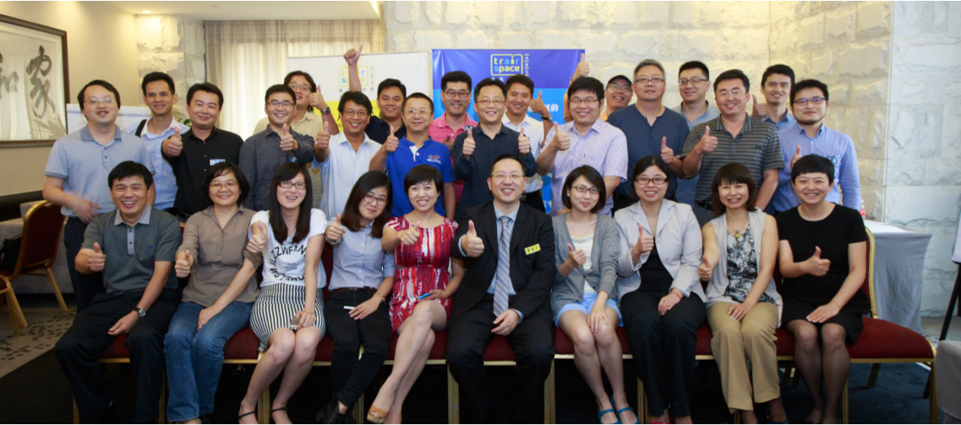

【往期课程回顾二】
- 2014年10月24-26日，《建筑技艺》与《建筑结构》杂志社联手推出的设计企业管理高级研修班一：“品百年老店，悟发展奥秘：中小设计企业的管理”在北京进行。学员中不仅来自众多中小企业，也有像北京京诚、上海现代、深圳华阳、中国建研院设计院这些大型企业，还有维思平这样的明星事务所，从北京、上海、深圳、广州、南京、石家庄等全国各地赶来参加此次培训。
【学员评论】
 电影中的人物和单位里的设计师们太像了，里面的每件事情，天天都在公司里发生。————来自北京的李总经理
 老师竟然能从一段对白中提炼出三个层次的关联点，不下足功夫是难以做到的。————来自上海的吴院长
 老师说的“领导者的理想就是企业的天花板”，让我深有感触。————来自山东的王经理
 看电影，吃烤鸭，逛大街，就明白了这么多管理理论和方法，真是神奇的课程。————来自广东的李院长助理
 明天早上班子办公会现学现用，看疗效。————来自北京的姜总经理
接受调研的学员均表示此次课程培训生动活泼，既有基础性理论，又有实用方法论，还有帮助充分理解的案例，一定能帮助企业有效掌握平衡之道。

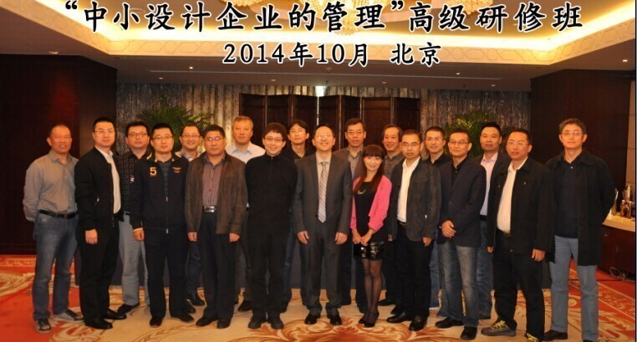

【会务组联系方式】《建筑结构》杂志社：
李 娜：010-57368783，15801601545；李会珍：010-57368782，18618268712；
王 彬：010-68362261，18500192668；Email：26150518@qq.com；
网 址：www.buildingstructure.cn。

